BÀI 1: ĐĂNG KÝ VÀ NHÚNG MÃ GOOGLE ANALYTICS

Yêu cầu: Sinh viên đăng ký với Google Analytics , tạo luồng dữ liệu và nhúng code google vàocho website của mình , kiểm tra hoạt động và nhắp các link trên website để google ghi nhận.Hướng dẫn:- Sinh viên đăng ký với Google Analytics- Tạo luồng dữ liệu với url website của mình- Copy mã nhúng Google cho và nhúng vào website của mình- Kiểm tra GA đã hoạt động cho website của mình- Dùng ít nhất 2 trình duyệt (Chrome, Firefox, Cốc cốc…) để nhắp vào các link (khoảng 10)trên website- Nhờ thêm các người bạn trong lớp click trên website giúp để Google ghi nhận (số lượng tài khoản join vào website của em phải trên 30 người).

BÀI 2: CÁC THỐNG KÊ CỦA GOOGLE ANALYTICSYêu cầu: Thực hiện các report trong Google AnalyticsHướng dẫn: Thực hiện ít nhất 2 report Google Analytics- Chụp hình report Thống kê tổng quan về công nghệ trong Google Analytics (hình phải có địachỉ website sinh viên)- Chụp hình report thống kê người xem (tổng quan nhân khẩu học) trong Google Analytics(hình phải có địa chỉ website sinh viên)

BÀI 3: ĐO TỐC ĐỘ THỰC THI WEBSITE CỦA MÌNHYêu cầu: Sinh viên thực hiện đo tốc độ website của mình bằng 2 công cụ onlineHướng dẫn: Dùng 2 công cụ online tùy ý để đo website của mình. Xem các khyến nghị và nêucách khắc phục

Bài 1:

* B1: Truy cập link <https://analytics.google.com/analytics/web/provision/#/provision>
* B2: Đăng nhập tài khoản Google-> nhấn Đo Lường
* 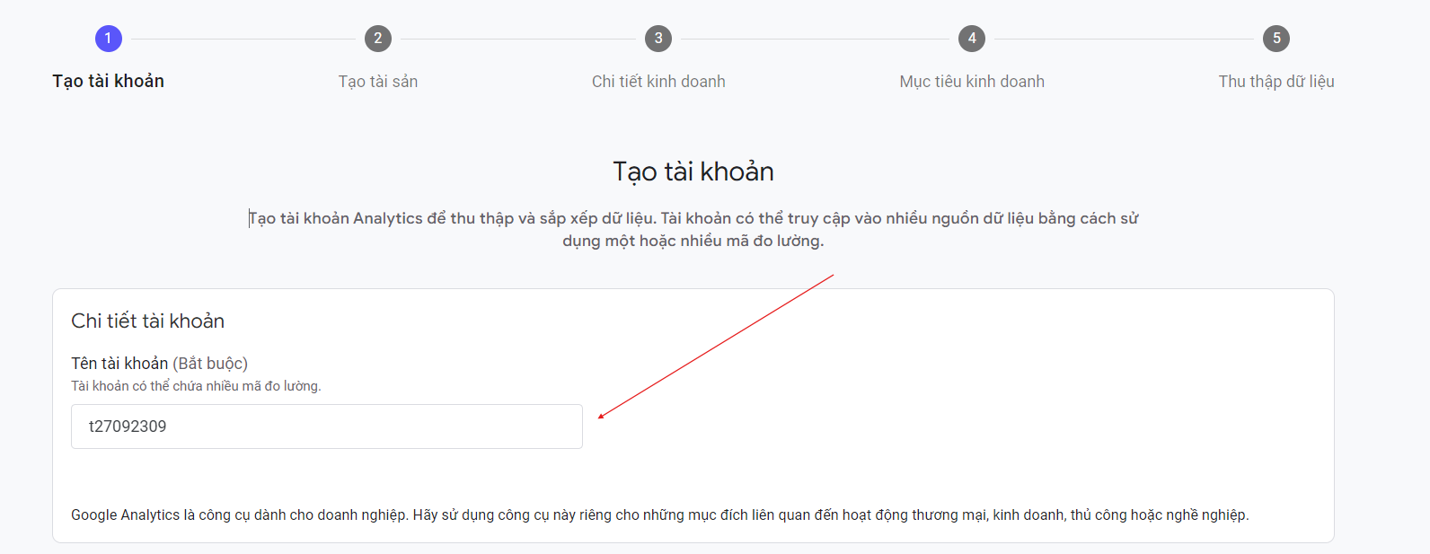B3: Nhập tên tài khoản-> Tiếp theo
* 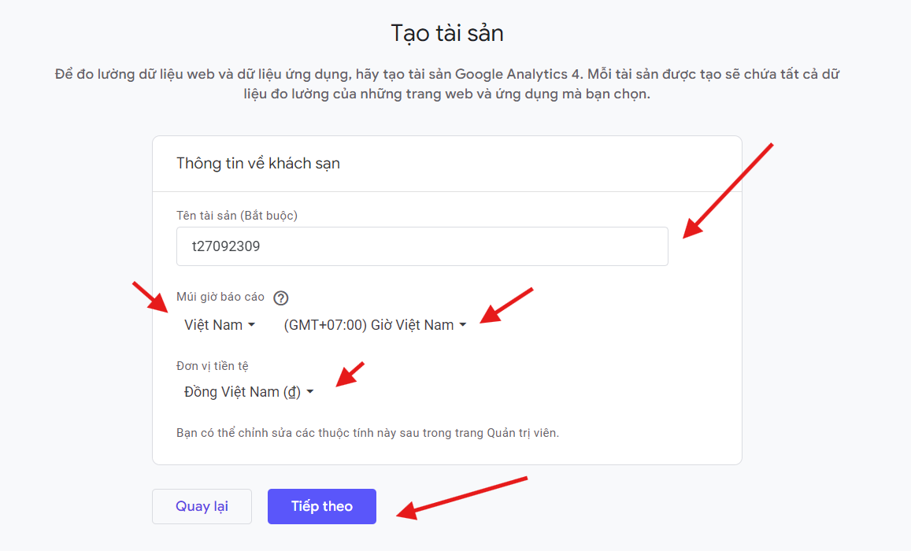Nhập tên tài sản, múi giờ, đvtt
* Danh mục ngành và quy mô doanh nghiệp tùy theo trang web

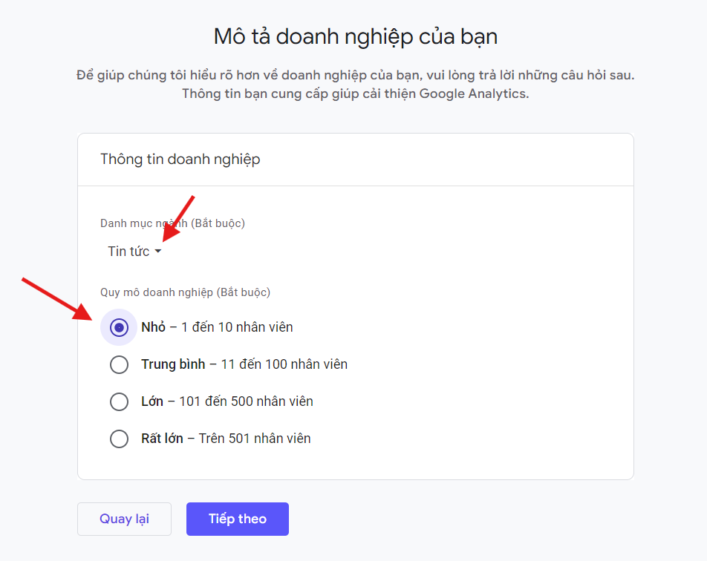

* 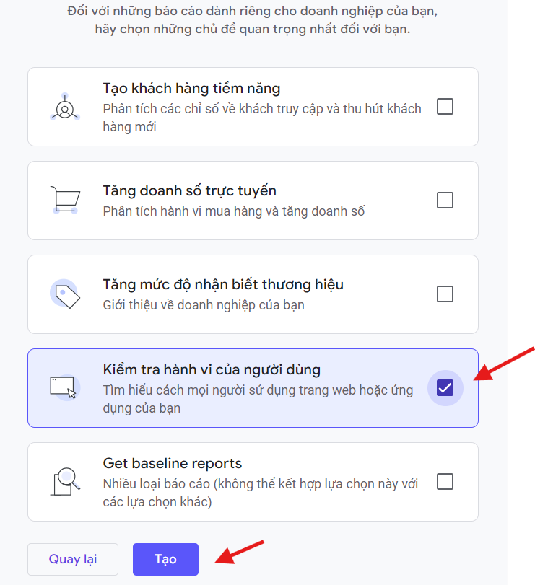Nhấp chọn kiểm tra hành vi người dùng
* 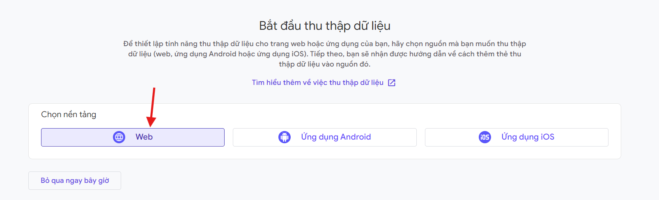Chấp nhận thỏa thuận GG-> chọn nền tảng trang Web
* 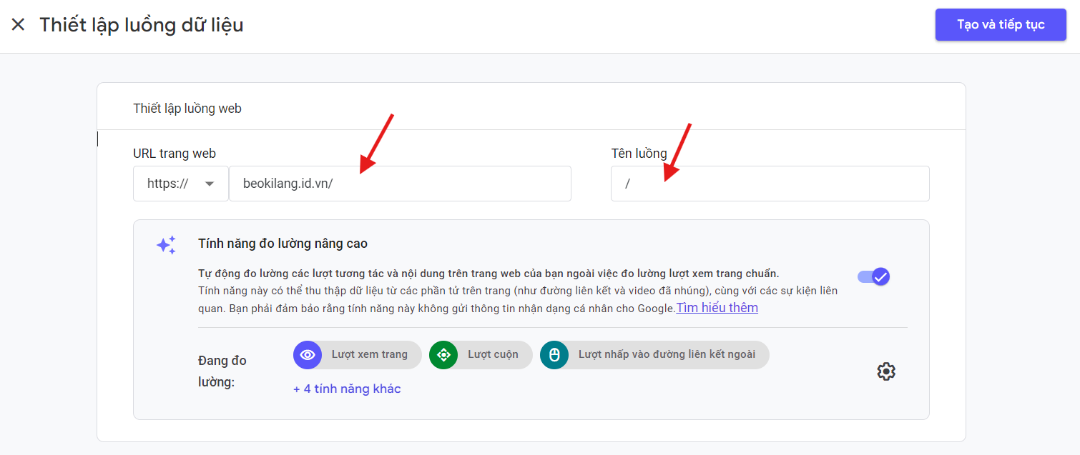Điền đầy đủ URL trang web, tên luồng => Tạo và tiếp tục
* Copy thẻ Google => truy cập Cpanel

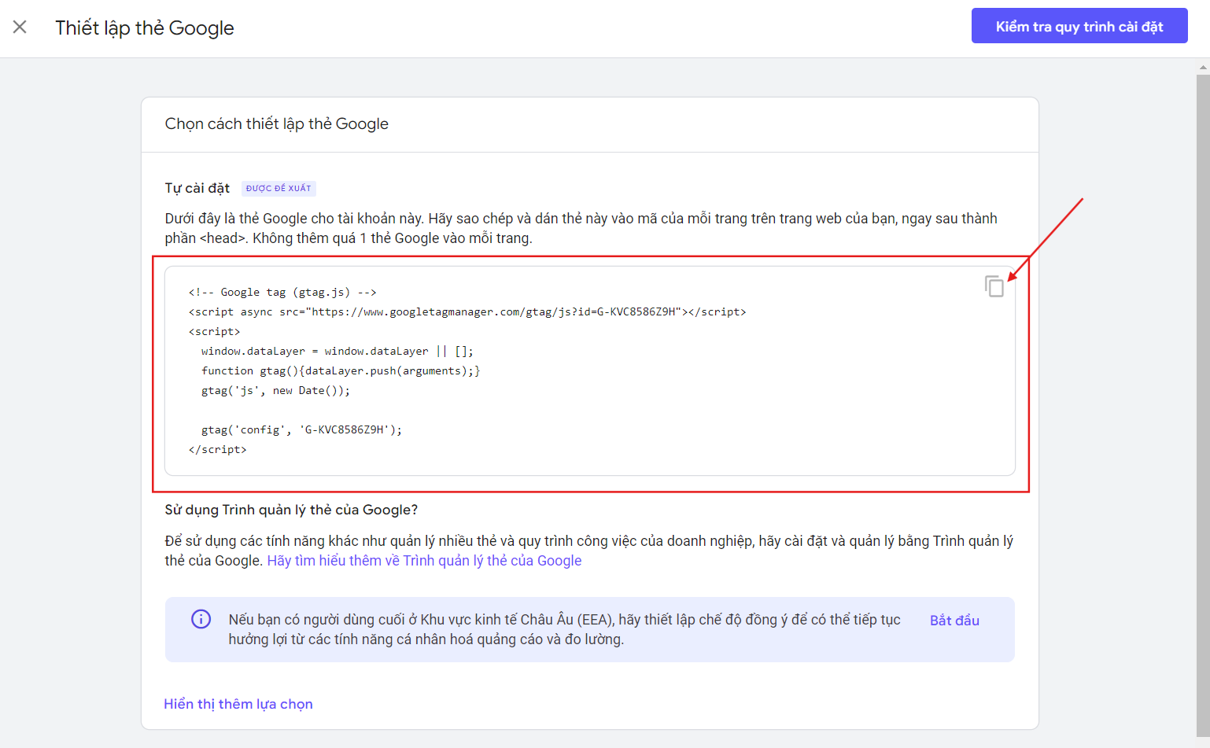

* 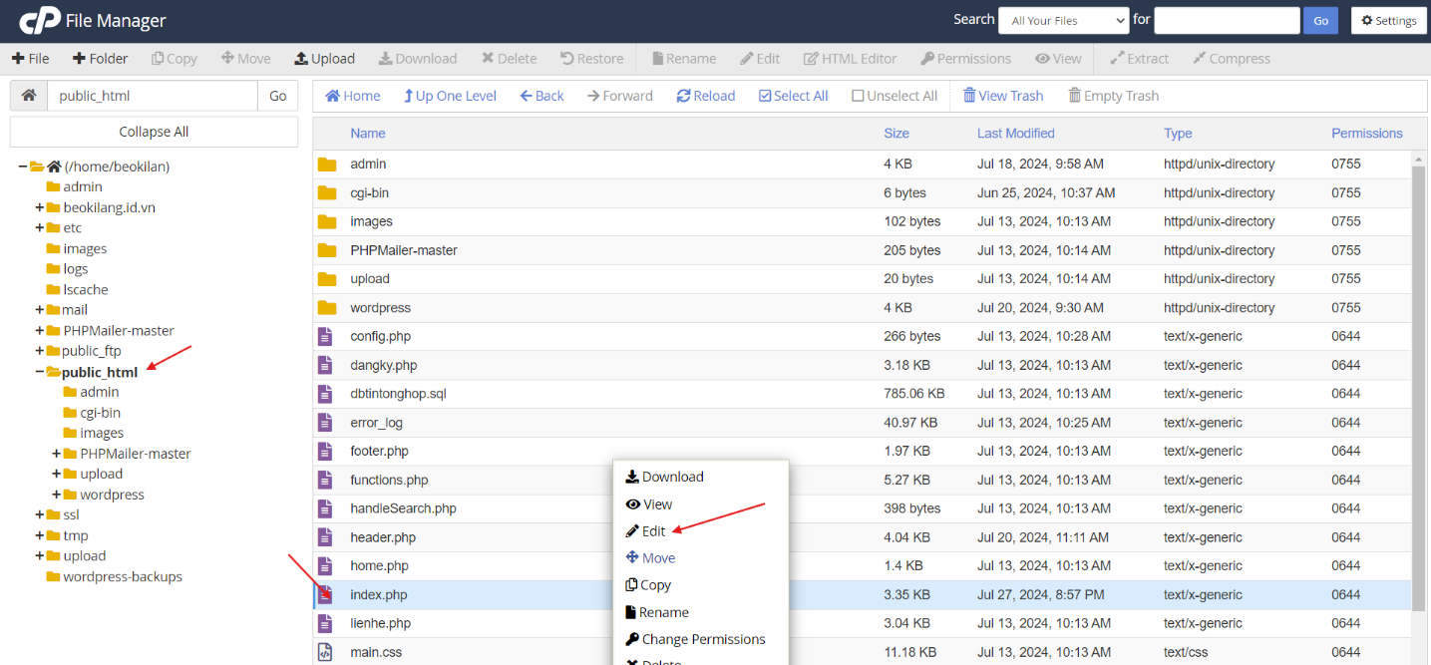Vào File manager=> public_html=> Edit file index.php
* Dán thẻ Google vừa copy vào đầu thẻ head => Save changes

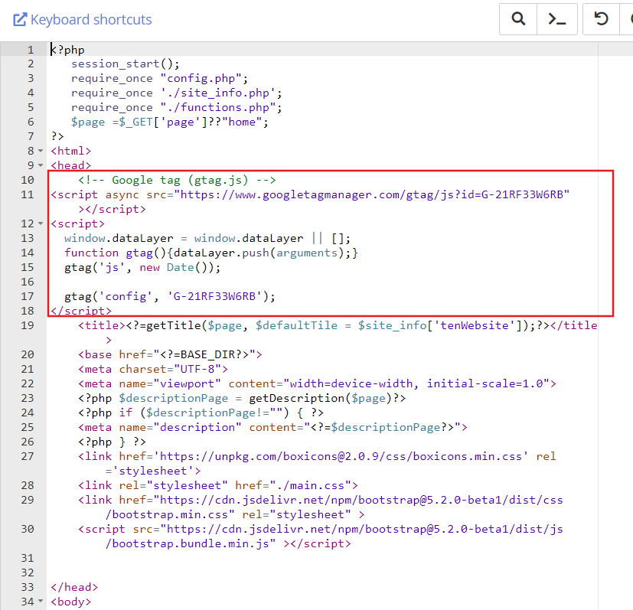

Bài 2:

* Tổng quan về công nghệ

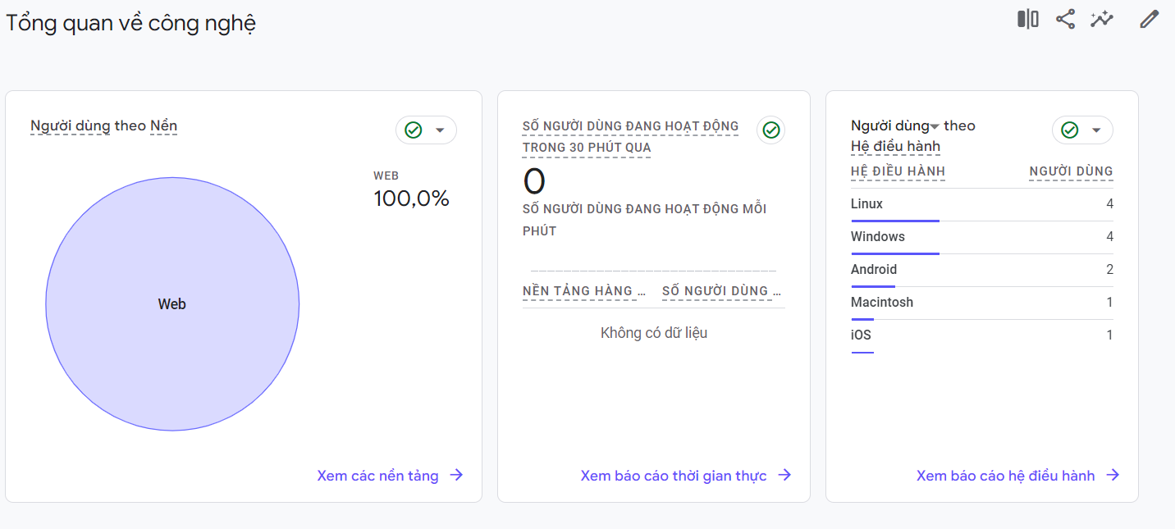

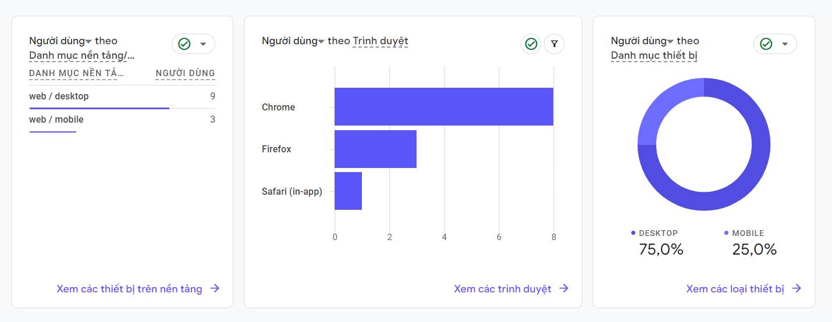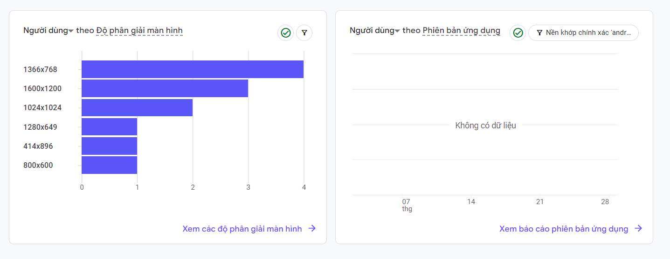

* 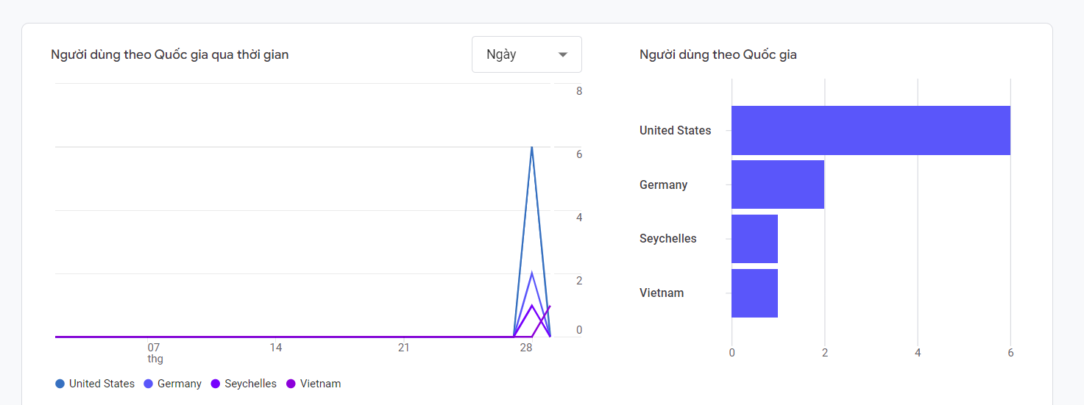Tổng quan về Nhân khẩu học

Bài 3:

1. 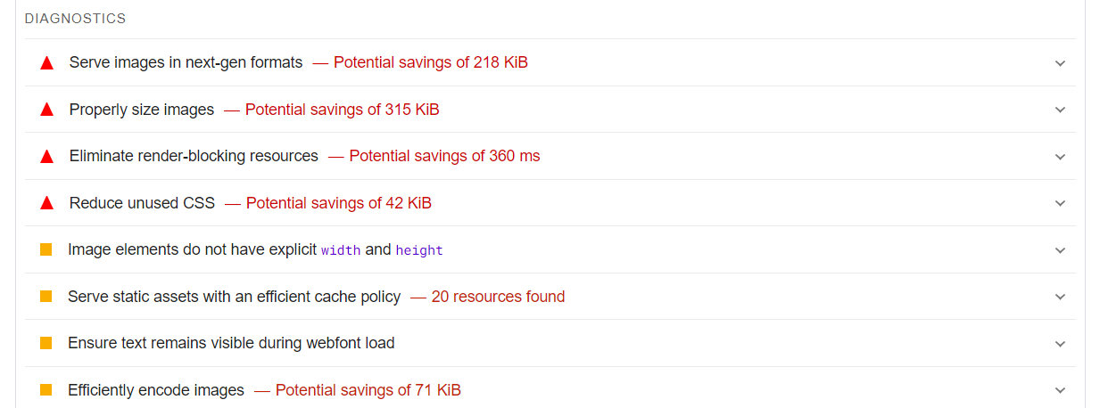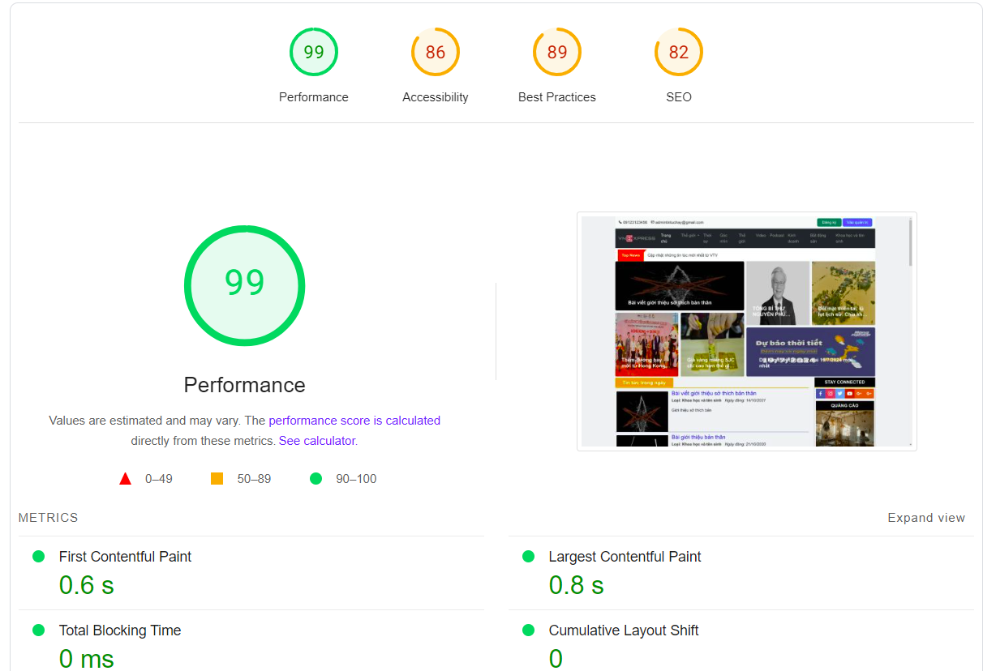Pagespeed

Cách khắc phục:

* Chuyển img sang dạng format mới hơn
* Size ảnh quá lớn
* Giảm bớt CSS thừa
* Loại bỏ chặn kết xuất

1. 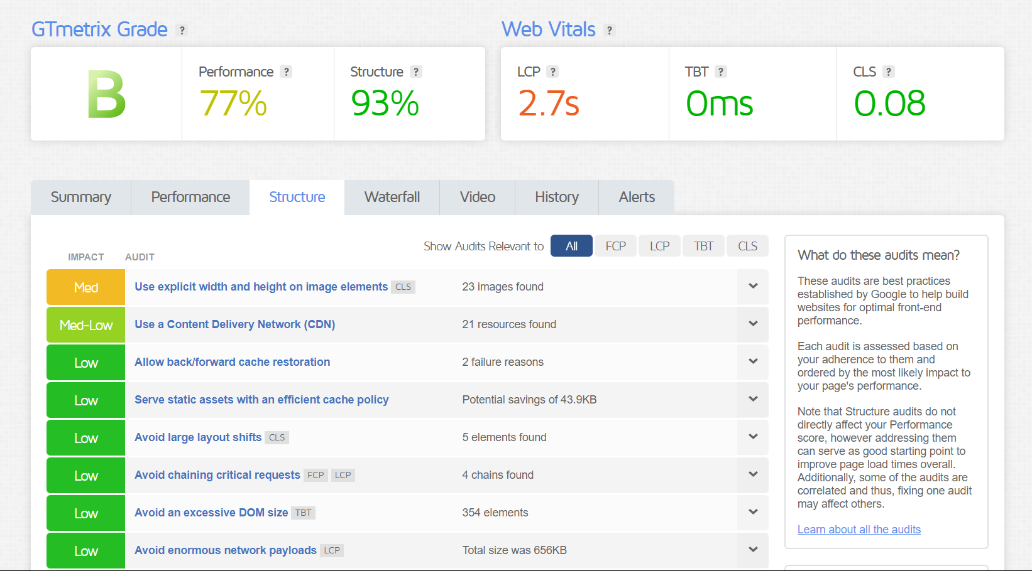 Gtmetrix

Cách khắc phục:

* Dùng width và height cho các ảnh
* Sử dụng CDN